■緣起：
從古至今，人類對於未知充滿著想像，期望透過分析過往的經驗及樣態，找出可能的規律，並試圖窺看未來的樣貌。然而面對當今瞬息萬變的都市環境，傳統的分析工具已漸現疲態。隨著科技的推陳出新，分析的觀點從長久的固態轉變成可以時計的動態，從一張張的圖紙轉變成連續影像，豐富了人對於環境觀察的工具。

大數據、AI是當代顯學，但什麼是城市的大數據？城市大數據結合AI又能給建築、都市產業帶來什麼樣的新機遇？本講座透過講師自身的從業、創業，到政府顧問的實務經驗，從公共政策、商業分析、公眾參與等多面向角度，分享都市數據帶給建築設計、都市規劃、房地產策略、實體零售網點規劃、交通物流等產業，全新的機遇與挑戰。

建築師作為影響都市的重要角色，如何透過新時代的工具成為觀察城市的媒介，進而影響設計的決策，亦是生活在這個新時代的建築師，刻不容緩的課題。本次特邀長年沉浸於城市大數據研究與應用的林佑達教授就上述議題作經驗分享，內容精彩可期敬請踴躍報名。

■授課主題：城市大數據與城市治理創新
■主辦單位：社團法人高雄市建築師公會 學術委員會
■時 間：112年11月1日（星期三）下午14:00~17:00 (14:00開始報到)
■地 點：本會會議室(地址：高雄市三民區博愛一路366號23樓)
■參加對象：本會會員優先
■參加費用：會員免費、非會員酌收200元
■報名人數限制：50名
■報名須知：
1、報名截止日：即日起至112年10月25日(星期三)下午5:00止
(報名額滿為止)
2、請至本會網站進行線上報名：http://www.kaa.org.tw/ (會員專區→專業進階學習課程)或傳真報名(FAX：07-3224691、07-3133855 )。
3、本講座正向內政部國土管理署申請列入建築師開業證書換證積分中。
(建築師參加本次講座之積分，尚須經內政部認可後方得累計換證積分)
※ 4、報名後如無法如期參加者，請務必於開課日前三天告知。
※ 5、本講座研習證明只發放給本會會員。
6、活動聯絡人：本會 歐育伶 TEL：07-3237248 #17

■ 講師簡介： 林佑達 Roy Lin
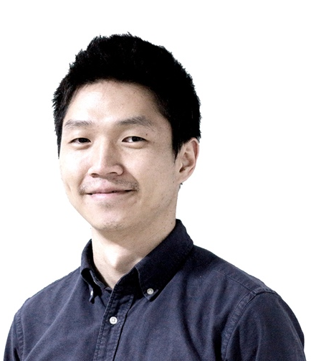
學 歷： 哈佛大學建築暨都市設計碩士、國立成功大學學士
經 歷： 台北大數據中心顧問總監、國立成功大學兼任助理教授、IVC 在看得見的城市社群創辦人、上海垣觀數據創辦人暨執行長、AECOM專案都市設計師。
現 職： 國立陽明交通大學兼任助理教授

■112年11月1日（星期三）下午14:00~17:00(14:00開始報到)
時 間 | 行程 / 課程 | 講 師
14:00~14:15  (15分鐘) | 報到
14:15~14:20  (5分鐘) | 始業式 | 施舜文主持  黃郁仁引言
14:20~15:20  (60分鐘) | 城市大數據解析 | 林佑達主講
15:20~15:25  (5分鐘) | 休息時間
15:25~16:25  (60分鐘) | 城市治理創新分享 | 林佑達 主講
16:25~16:30  (5分鐘) | 休息時間
16:30~17:00  (30分鐘) | Q & A

- 112年11月1日（星期三）下午14:00~17:00(14:00開始報到) 報名表

事務所名稱
姓 名
聯絡電話 |  | 手機號碼
E-MAIL信箱
＊報名截止日：即日起至112年10月25日(星期三)下午5:00止
(報名額滿為止)
＊報名後無法如期參加者，請務必於開課日三天前告知。
※備註：本講座正向內政部營建署申請列入建築師開業證書換證積分中。
公會傳真：07-3133855、07-3224691 公會連絡人：歐育伶07-3237248#17

